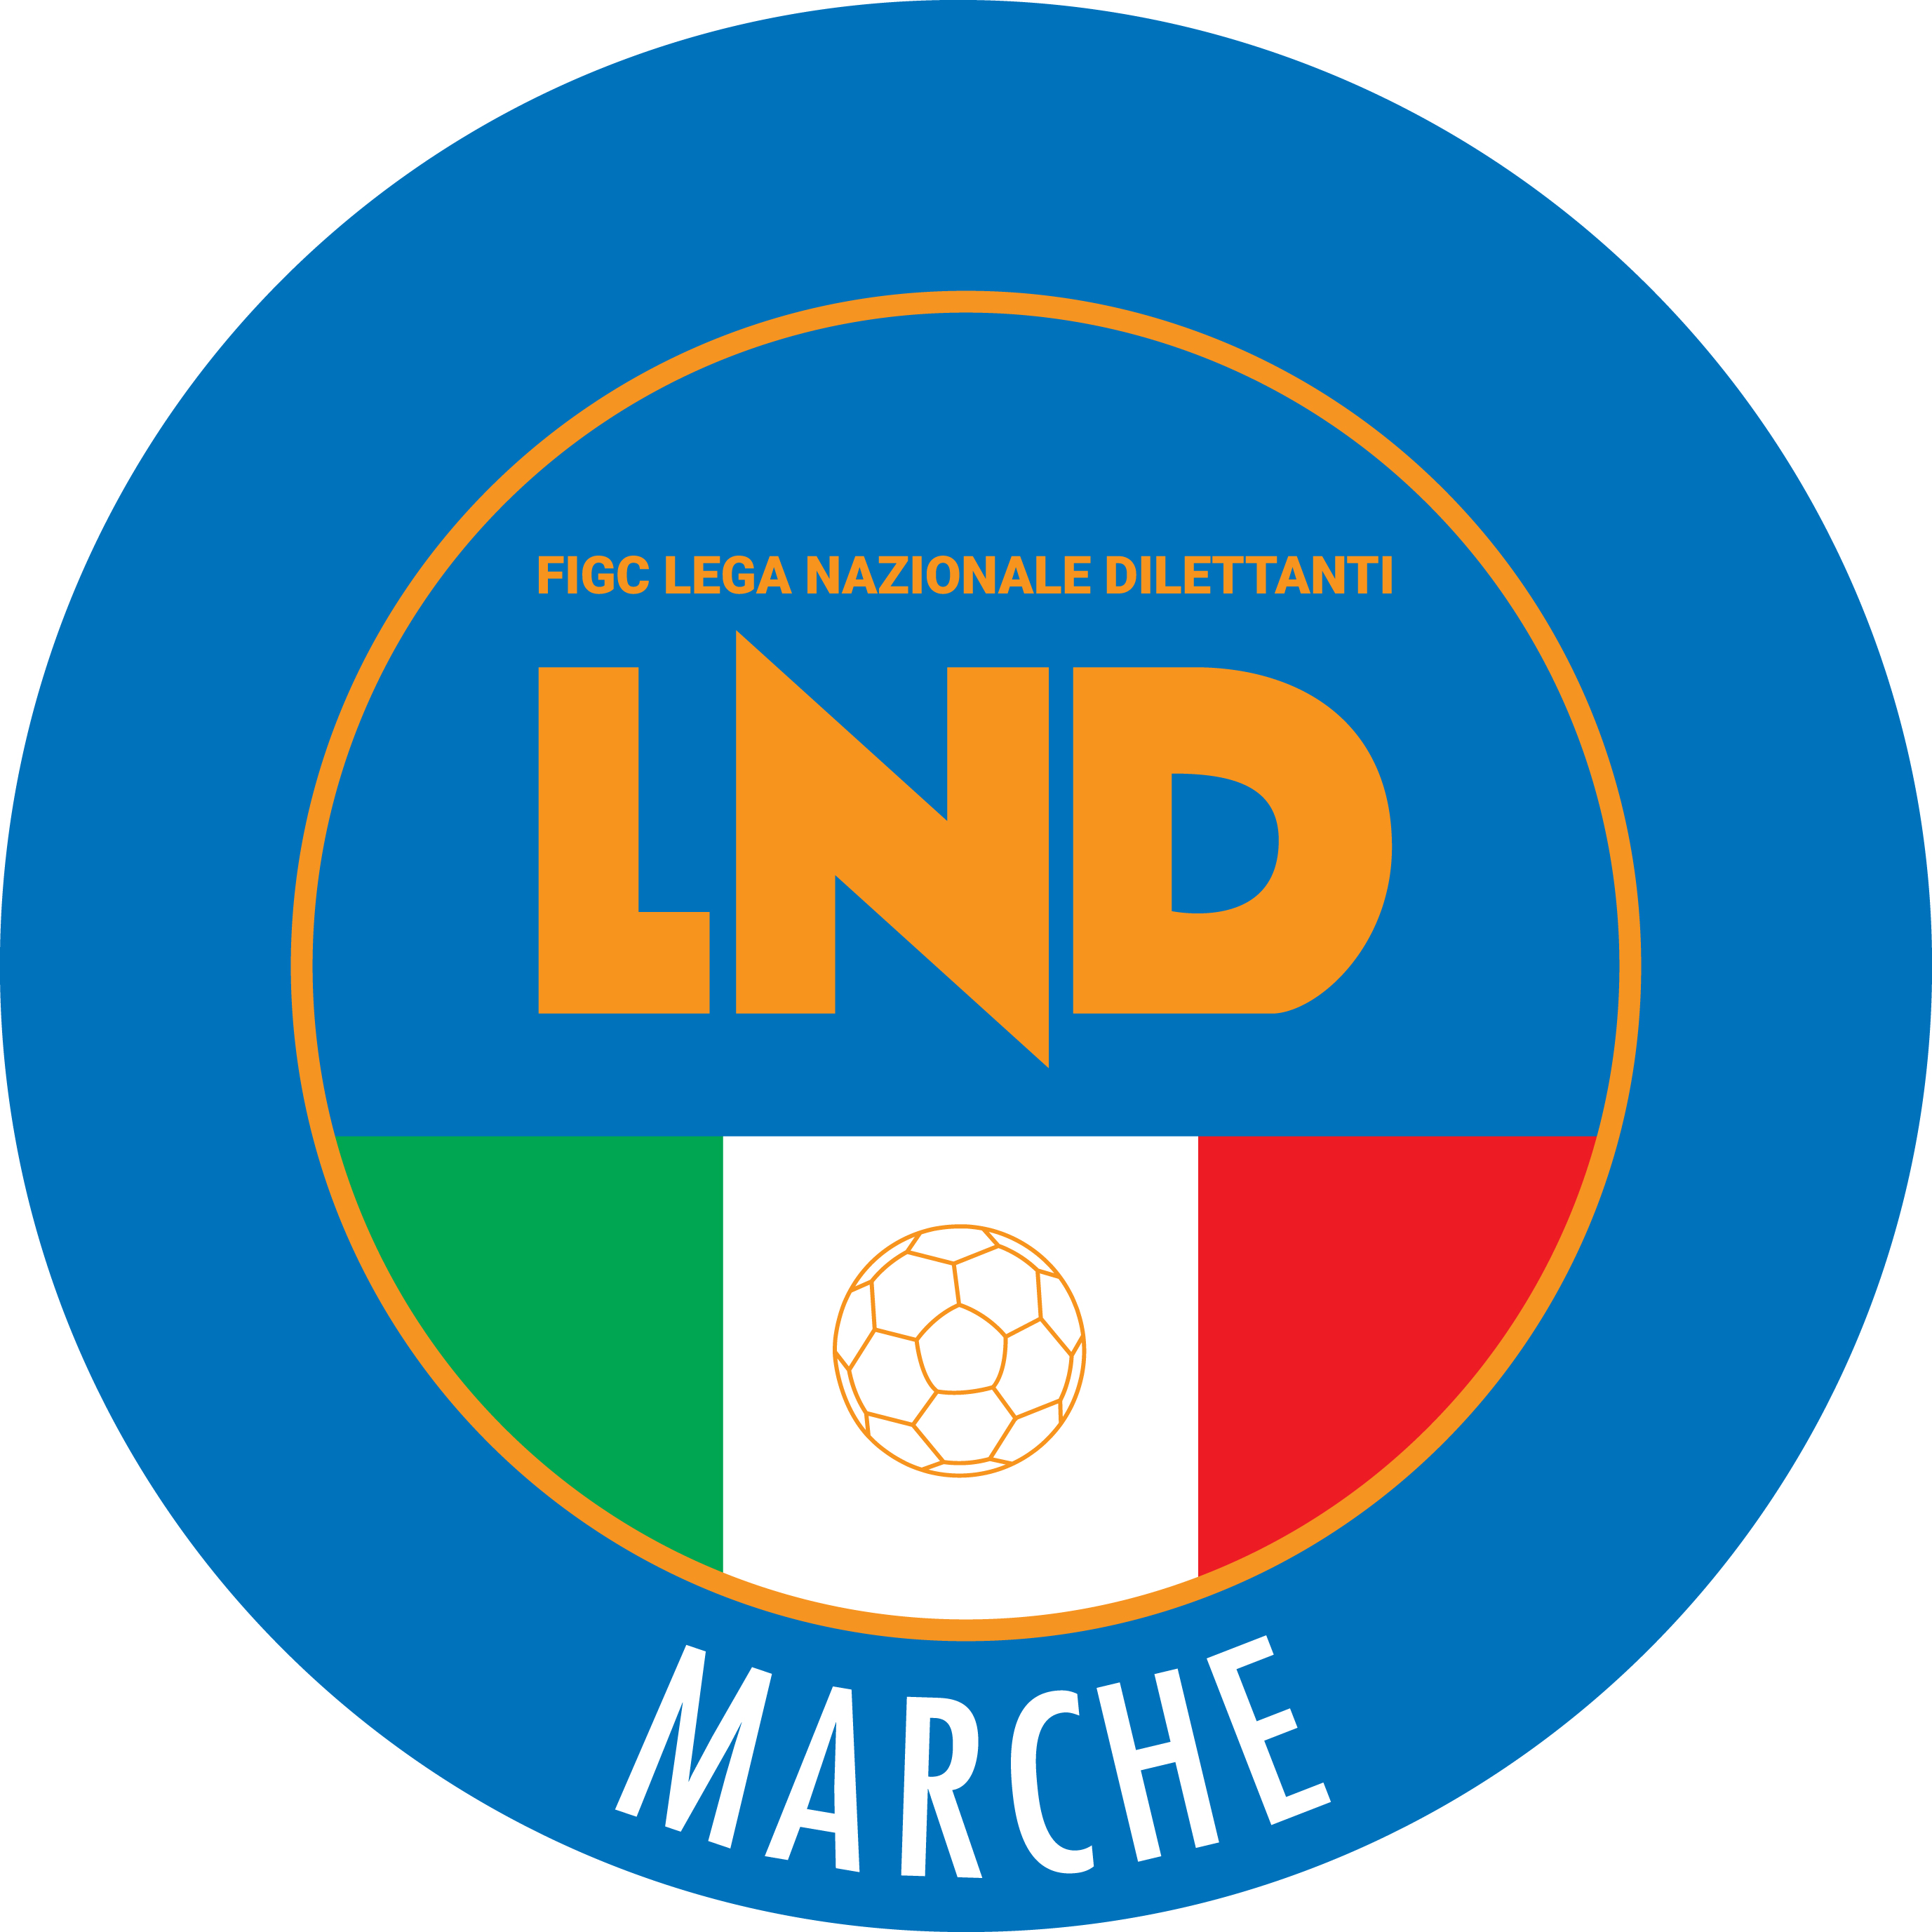 | Federazione Italiana Giuoco Calcio  Lega Nazionale Dilettanti  COMITATO REGIONALE MARCHE  Via Schiavoni, snc - 60131 ANCONA  CENTRALINO: 071 285601 - FAX: 071 28560403  sito internet: marche.lnd.it  e-mail: c5marche@lnd.it  pec: marche@pec.figcmarche.it
Stagione Sportiva 2019/2020

Comunicato Ufficiale N° 74 del 03/04/2020

CALCIO A CINQUE

SOMMARIO

SOMMARIO 1
COMUNICAZIONI DELLA F.I.G.C. 1
COMUNICAZIONI DELLA L.N.D. 1
COMUNICAZIONI DELLA DIVISIONE CALCIO A CINQUE 2
COMUNICAZIONI DEL COMITATO REGIONALE MARCHE 2

COMUNICAZIONI DELLA F.I.G.C.

COMUNICAZIONI DELLA L.N.D.

CU N. 276 DEL 09.03.2020 L.N.D.
Si pubblica, in allegato, il CU in epigrafe inerente il rinvio a data da destinarsi del Torneo delle Regioni 2020 di Calcio a 5.

CU N. 281 DEL 09.03.2020 L.N.D.
Si pubblica, in allegato, il CU n. 178/A della F.I.G.C. inerente il provvedimento di sospensione dei termini dei procedimenti di cui al Titolo IV, Capo I, Capo II, Capo III e Capo IV, nonché al Titolo V, Capo II e al Titolo III, Capo I e Capo II, Sezione II del Codice di Giustizia Sportiva.

CU N. 286 DEL 02.04.2020 L.N.D.
Si pubblica, in allegato, il CU in epigrafe riguardante il prolungamento della sospensione sino a tutto il 13 aprile 2020 delle attività organizzate dalla Lega Nazionale Dilettanti sia a livello nazionale che territoriale

CU N. 288 DEL 02.04.2020 L.N.D.
Si pubblica, in allegato, il CU n. 182/A della FIGC inerente la sospensione sino al 13 aprile 2020 di tutte le competizioni sportive calcistiche organizzate sotto l’egida della FIGC.

CU N. 289 DEL 02.04.2020 L.N.D.
Si pubblica, in allegato, il CU n. 183/A della FIGC inerente il provvedimento di sospensione dei termini dei procedimenti di cui alla parte II – Titolo III, Capo I e Capo II, Titolo IV, Capo I, Capo II, Capo III e Capo IV, nonché al Titolo V, Capo II, del Codice di Giustizia Sportiva

CIRCOLARE N. 49 DEL 18.03.2020 L.N.D.
Si pubblica, in allegato, la circolare N. 6 – 2020 elaborata dal Centro Studi Tributari della L.N.D. inerente l’oggetto:
“Misure di potenziamento del Servizio Sanitario Nazionale e di sostegno economico per famiglie, lavoratori e imprese connesse all’emergenza epidemiologica da COVID-19”

CIRCOLARE N. 50 DEL 26.03.2020 L.N.D.

Si pubblica, in allegato, la circolare N. 7 – 2020 elaborata dal Centro Studi Tributari della L.N.D. inerente l’oggetto:
“D.L. 25 marzo 2020, n. 19 e DPCM 22 marzo 2020 – Misure urgenti per fronteggiare l’emergenza epidemiologica da COVID 19 – Sospensione delle attività produttive – Ulteriori chiarimenti in merito alla normativa sul coronavirus”

CIRCOLARE N. 51 DEL 01.04.2020 L.N.D.
Si pubblica, in allegato, la circolare N. 8 – 2020 elaborata dal Centro Studi Tributari della L.N.D. inerente l’oggetto:
“Comunicato stampa Agenzia delle Entrate – False email sui rimborsi”

COMUNICAZIONI DELLA DIVISIONE CALCIO A CINQUE

COMUNICAZIONI DEL COMITATO REGIONALE MARCHE

Per tutte le comunicazioni con la Segreteria del Calcio a Cinque - richieste di variazione gara comprese - è attiva la casella e-mail c5marche@lnd.it; si raccomandano le Società di utilizzare la casella e-mail comunicata all'atto dell'iscrizione per ogni tipo di comunicazione verso il Comitato Regionale Marche.

PROROGA SOSPENSIONE ATTIVITA’

SOSPENSIONE ATTIVITA’ CALCIO A 5

Con riferimento al Comunicato Ufficiale n° 286 del 02/04/2020 della Lega Nazionale Dilettanti,

si dispone

la proroga della sospensione delle gare di Calcio a Cinque di tutte le categorie di competenza del C.R. Marche, in programma fino a lunedì 13/04/2020.
A seguito di ciò il Comitato Regionale e le Delegazioni provinciali e distrettuali rimarranno chiuse.

Pubblicato in Ancona ed affisso all’albo del C.R. M. il 03/04/2020.

Il Responsabile Regionale Calcio a Cinque  (Marco Capretti) | Il Presidente  (Paolo Cellini)

